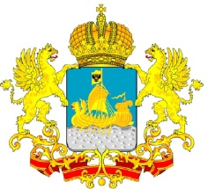
ДЕПАРТАМЕНТ ГОСУДАРСТВЕННОГО
РЕГУЛИРОВАНИЯ ЦЕН И ТАРИФОВ
КОСТРОМСКОЙ ОБЛАСТИ

П О С Т А Н О В Л Е Н И Е
от « 18 » декабря 2013 г. № 13 /578

О внесении изменений в постановление департамента государственного регулирования цен и тарифов Костромской области от 06.12.2013 № 13/492

В целях устранения технической ошибки, руководствуясь Положением о департаменте государственного регулирования цен и тарифов Костромской области, утвержденного постановлением администрации Костромской области от 31 июля 2012 года №313-а,
департамент государственного регулирования цен и тарифов Костромской области ПОСТАНОВЛЯЕТ:
1.В заголовке постановления департамента государственного регулирования цен и тарифов Костромской области от 06 декабря 2013 года №13/ 492 «О внесении изменений в постановление департамента государственного регулирования цен и тарифов Костромской области от 13.11.2014 года № 13/344» цифры «2014» заменить цифрами «2013».
2.Настоящее постановление подлежит официальному опубликованию и вступает в силу с 01 января 2014 года.

Директор департамента И. Ю. Солдатова

